2021年7月吉日
国際ロータリー第2790地区
ガバナー補佐 様
地区委員長 様
クラブ会長 様
クラブ幹事 様
各会員 様

国際ロータリー第2790地区 スリランカクラブ
会 長 石井 弘（松戸西RC）

“アーユーボアン”!! スリランカクラブのご案内

意外に思われるかもしれませんが、戦後、日本は世界で一番早く正式にスリランカと国交を回復しました。数ある関係国の中でなぜスリランカが一番早かったのか？きっかけとなった出来事は第二次世界大戦後の1951年サンフランシスコ講和会議において日本の主権を擁護する演説をしたジャヤワルダナ大統領（当時大蔵大臣）でありました。その演説が日本という国のかたちそして日本が国際社会に復帰する道筋をつけたといわれています。また地区内には多くのクラブがスリランカとの交流をしております。

私どもはスリランカはじめ海外で奉仕やビジネスで活動されている方、海外文化に興味のある方、スリランカで事業展開を検討の方を対象に交流会やセミナー、勉強会を通じ会員相互の親睦友好を深めることを目的とします。あくまで会員の皆様が気楽に参加できる運営を致します。ロータリー精神を基に両国のサービス（奉仕）・ビジネス（事業）をさらに活性化させ、より良い関係を築いていく所存です。昨年度はセミナー開催を見合わせましたが本年度以降オンラインも含めた交流を予定しております、興味のある方は別紙会員申込書にご記入の上ご返信ください、お気軽にご参加ください!!

【近況報告】～スリランカ大使館訪問～

去る5月24日（現地時間）から降り続いた豪雨により，スリランカの南西部各地で洪水，土砂崩れが発生し，スリランカ政府によると，被害状況は，死者151人，行方不明者111人，被災者は約44万人に上っています。そちらの災害支援金のご報告も兼ねスリランカ大使館のウィシュラマール・サンジーヴ・グナセーカラ大使を表敬訪問し、大使からも大変感謝の言葉を頂きました。当日には来日中でスリランカクラブ役員との交流のある、スリランカの高僧であるバーナガラ僧とソーマシリ僧も同席頂きスリランカクラブと大使との交流に御参加頂きました。その席上大使からは改めて「本格的な日本語学校の設立」を強く要望されました。2790地区スリランカクラブでも本年度地区補助金を活用し「スリランカ国への日本語学校設置・交流プロジェクト」が採択され、実施する予定です、こちらについてもご興味ある方、ともに活動頂ける方、クラブからのご連絡お待ちしております。
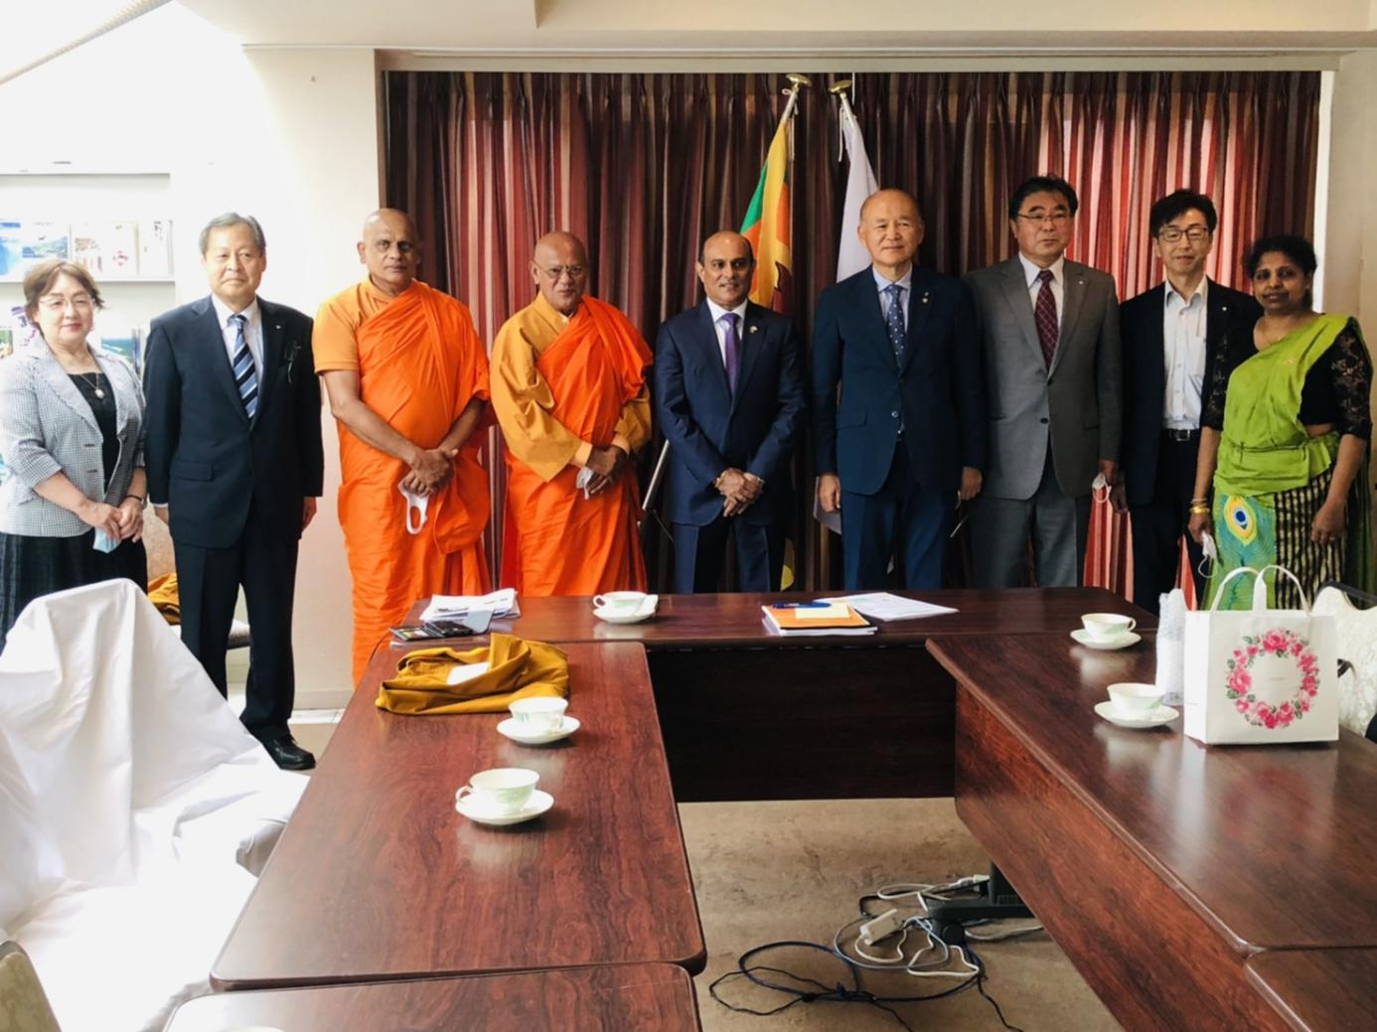

【オンライン卓話の募集】
～会員基盤向上セミナーや自クラブの例会プログラムとして～

昨年度、八日市場ロータリークラブではスリランカクラブを通じて生まれた友情から浄水器の設置事業を実施しました。その際、寄贈を受けた病院院長先生からの感謝の気持ちとスリランカの現況をオンラインで八日市場ロータリークラブの例会で卓話して頂きました。
スリランカクラブでは現地とオンラインでつなぎ、同時通訳を行いながら現地の様子や実際に行った奉仕の報告を兼ねた卓話を実施しました。当クラブでは新しい例会の様式として「オンライン卓話」も推進しております。各グループのガバナー補佐皆様におかれましては各グループの会員基盤向上セミナーのプログラムの一部に、また各クラブのプログラムご担当の会員皆様にはぜひ自クラブの例会で「オンライン卓話」はいかがでしょうか？
ぜひご一考ください。

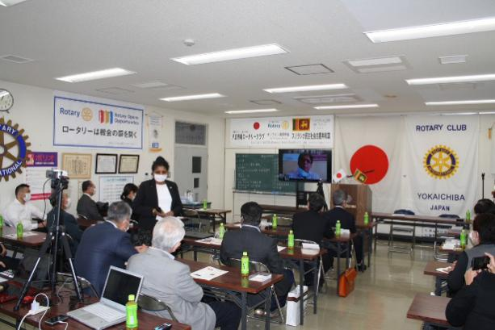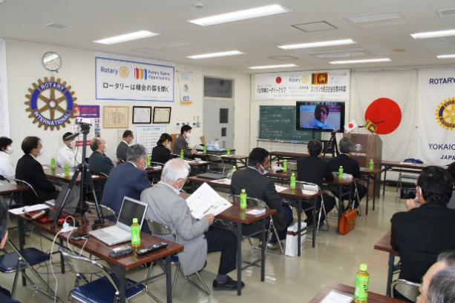

【スリランカクラブ・「日本語学校設立・交流プロジェクト」
「スリランカオンライン卓話」 に関する問い合わせ先】

中村俊人（柏東RC） 090-3530-7735 向後勝弘（千葉RC） 090-3104-7658
鈴木勝也（八日市場RC）090-8805-1590 鈴木荘一（君津RC）090-8845-5714

国際ロータリー第2790地区
フェローシップ委員会
スリランカクラブ 御中
年 月 日
入会申込書

クラブ名：

氏名：

連絡先 （TEL）
（Eメール）
- 連絡事項

入会申込書送付先
国際ロータリー第2790地区 2021-22年度梶原等ガバナー事務所
〒260-0042 千葉市中央区椿森3-1-1-302
℡ 043-284-2790
fax 043-256-0008
E-mail 21-22gov@rid2790.jp

